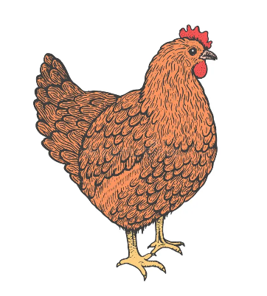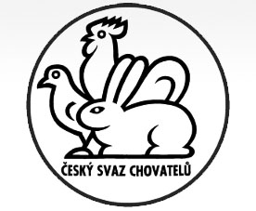**Český svaz chovatelů ZO Šternberk**

**[](http://www.google.cz/url?sa=i&rct=j&q=mor%C4%8De&source=images&cd=&cad=rja&docid=Y97ZVmZwX82CNM&tbnid=DvReoNBUV-jW6M:&ved=0CAUQjRw&url=http://www.vseomorceti.estranky.cz/clanky/pece-o-morcatko/pece-o-morce.html&ei=AHsGUdmtH4rTsgbR8IDoBg&bvm=bv.41524429,d.Yms&psig=AFQjCNEIkUxFIVNGFNWopzv08HYPAoTAxg&ust=1359465600833436)pořádá ve dnech *31.8. – 1. 9. 2024***

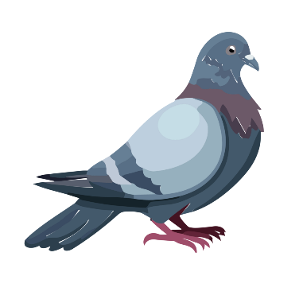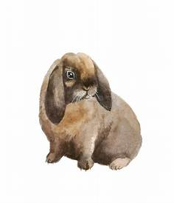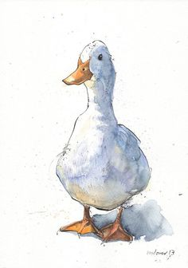**TRADIČNÍ VÝSTAVU VE LHOTĚ**

**Králíků, drůbeže, holubů a exotického ptactva**

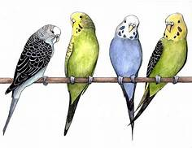**Otevřeno pro veřejnost:**

**Sobota od 10 - 18 hodin**

**Neděle od 8 - 16 hodin**

**Místo konání: areál chovatelů na ulici Lhotská ve Šternberku**

**Program:**

**Sobota 31. 8. – KOLO ŠTĚSTÍ**

**Neděle 1. 9. v 15.00 TOMBOLA O ŽIVÁ ZVÍŘATA A SPOUSTU DALŠÍCH HODNOTNÝCH CEN**